ВИЗИТНАЯ КАРТОЧКА МУНИЦИПАЛЬНОГО ДОШКОЛЬНОГО ОБРАЗОВАТЕЛЬНОГО УЧРЕЖДЕНИЯ.
Муниципальное бюджетное дошкольное образовательное учреждение Детский сад комбинированного вида №28 «Колокольчик»
Режевской городской округ

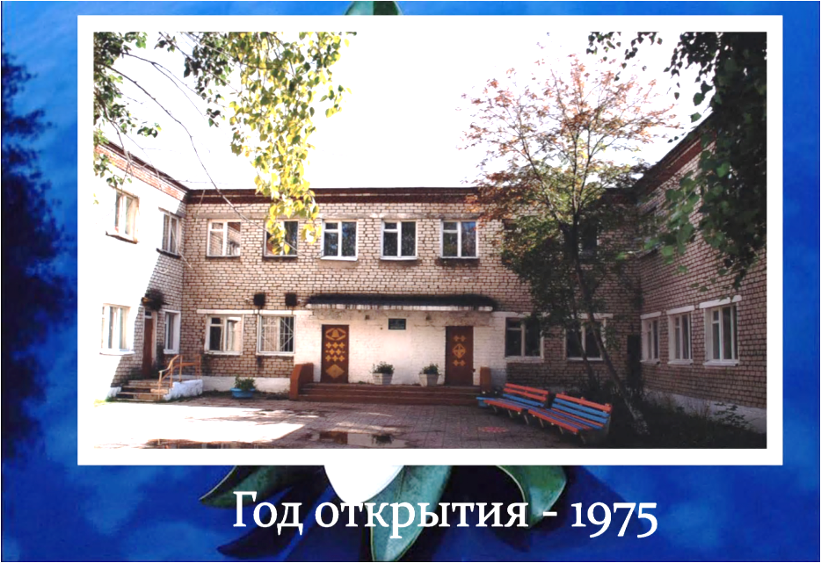
САБИРОВА ОСИПОВА
ЛЮДМИЛА ВАЛЕНТИНОВНА ЗОЯ НИКОЛАЕВНА
Детский сад №28 «Колокольчик» реализует примерную основную общеобразовательную программу дошкольного образования «От рождения до школы». Авторский коллектив: Н.Е. Веракса, Т.С. Комарова издательство Мозаика-Синтез, Москва 2018г.

Заведующая детским садом Старший воспитатель
детского сада
